枣庄市财政局2020年度政府信息公开
工作年度报告

一、总体情况
2020年，枣庄市财政局以习近平新时代中国特色社会主义思想为指导，认真贯彻落实市委、市政府关于全面推进政务公开工作的部署要求，紧紧围绕财政中心工作，以提升政务公开质量为主线，持续做好信息发布、解读回应、政民互动，着力推动行政权力全过程公开、公共服务全流程公开、社会关切全方位回应，以公开强监督、促落实、优服务，助力全市经济社会高质量发展。
（一）法定主动公开情况
2020年，市财政局网站和政府网站信息公开栏目主动公开各类信息425条，其中，通过政府网站信息公开栏目公开各类信息118条。所公开的信息主要涵盖以下几个方面内容：一是组织机构方面，主动公开枣庄市财政局的职能、机构设置、办公地址、办公时间、联系方式等情况；二是制度政策方面，主动公开枣庄市财政局制发的与群众密切相关的文件、政策；三是工作信息方面，主动公开减税降费、财政收支、财政预决算、重点项目绩效目标及评价、财政资金直达基层等。

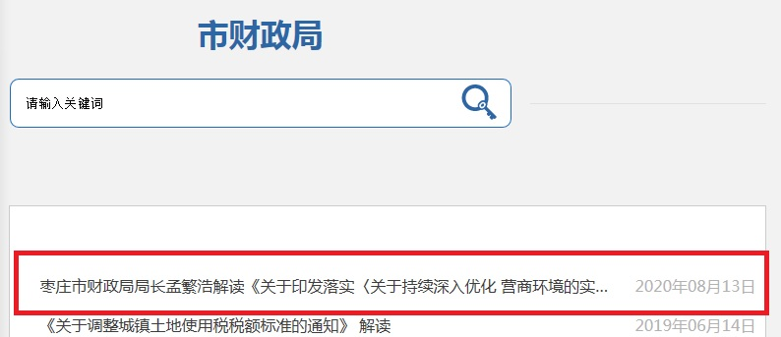
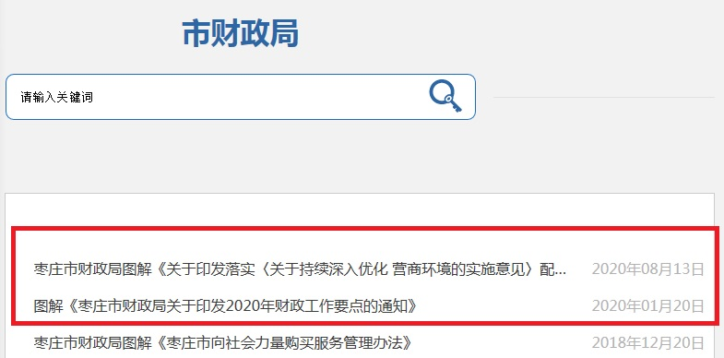
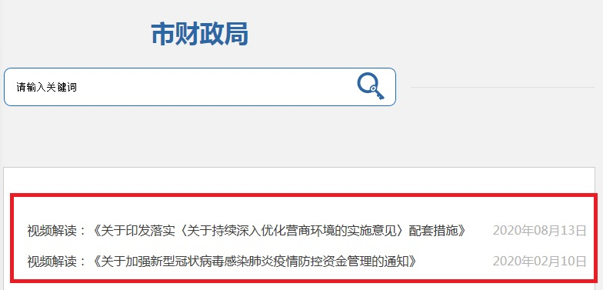
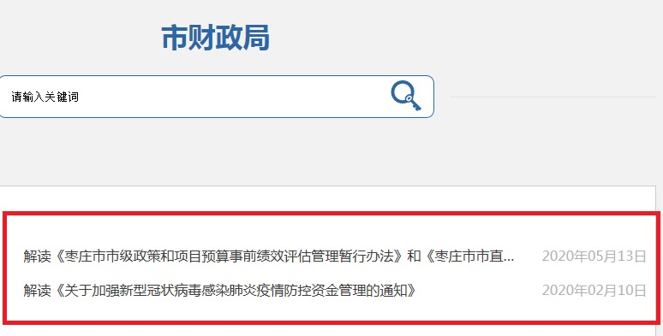

（二）依申请公开情况
枣庄市财政局着力规范依申请公开工作，积极回复咨询投诉。2020年，市财政局收到6条依申请公开要求，均已及时给予回复。网站收到咨询投诉意见22条，均已及时给予回复，并全部予以公开。
（三）政府信息管理情况
一是完善信息公开管理流程。对政府信息公开工作实行全流程管理，明确经办人员、科室负责人、分管领导分别审核的把关机制，重要信息须局主要负责人把关审签，最大限度保证公开内容经得起审查。
二是严格做好公开信息保密审查。认真落实《中华人民共和国保守国家秘密法》《中华人民共和国政府信息公开条例》等规定，按照“先审查、后公开”的原则，严格做好政府信息公开保密审查，确保公开信息不涉密、涉密信息不公开。
（四）平台建设情况
枣庄市财政局政府信息公开主要依托两大平台。一是“枣庄市人民政府”网站的“政府信息公开”专栏信息；二是官方网站“枣庄市财政局”。
（五）监督保障情况
1、完善工作机构。为配合做好政务信息公开工作的考核、社会评议和责任追究工作，积极督促各科室（单位）按照信息公开目录，及时准确提供本单位应公开的信息。
2、强化工作督查。为提高依法公开水平，我局在推进政府信息公开工作的过程中，严格依法管理，强化督促检查,积极贯彻实施信息督查检查制度,广泛接受服务对象的监督，使政府信息公开工作制度化和规范化。
3.抓好队伍培训。积极参加市政府组织的政府信息公开工作会议和业务培训，主动对各科室单位政府信息公开工作负责人进行培训，切实提高对政府信息公开工作的认识水平和工作能力。
二、主动公开政府信息情况
第二十条第（一）项
信息内容 | 本年新制作数量 |  | 本年新公开数量 | 对外公开  总数量
规章 | 0 |  | 0 | 0
规范性文件 | 0 |  | 0 | 0
第二十条第（五）项
信息内容 | 上一年项目数量 |  | 本年增/减 | 处理决定数量
行政许可 | 0 |  | 0 | 0
其他对外管理服务事项 | 0 |  | 0 | 0
第二十条第（六）项
信息内容 | 上一年项目数量 |  | 本年增/减 | 处理决定数量
行政处罚 | 0 |  | 0 | 0
行政强制 | 0 |  | 0 | 0
第二十条第（八）项
信息内容 | 上一年项目数量 |  | 本年增/减
行政事业性收费 | 31 |  | +2
第二十条第（九）项
信息内容 |  | 采购项目数量 | 采购总金额
政府集中采购 |  | 2243 | 88.22亿元

三、收到和处理政府信息公开申请情况
（本列数据的勾稽关系为：第一项加第二项之和，  等于第三项加第四项之和） |  |  | 申请人情况
 |  |  | 自然人 | 法人或其他组织 |  |  |  |  | 总计
 |  |  | 自然人 | 商业企业 | 科研机构 | 社会公益组织 | 法律服务机构 | 其他 | 总计
一、本年新收政府信息公开申请数量 |  |  | 6 | 0 | 0 | 0 | 0 | 0 | 6
二、上年结转政府信息公开申请数量 |  |  | 0 | 0 | 0 | 0 | 0 | 0 | 0
三、本年度办理结果 | （一）予以公开 |  | 2 | 0 | 0 | 0 | 0 | 0 | 2
三、本年度办理结果 | （二）部分公开（区分处理的，只计这一情形，不计其他情形） |  | 1 | 0 | 0 | 0 | 0 | 0 | 1
三、本年度办理结果 | （三）不予公开 | 1.属于国家秘密 | 0 | 0 | 0 | 0 | 0 | 0 | 0
三、本年度办理结果 | （三）不予公开 | 2.其他法律行政法规禁止公开 | 0 | 0 | 0 | 0 | 0 | 0 | 0
三、本年度办理结果 | （三）不予公开 | 3.危及“三安全一稳定” | 0 | 0 | 0 | 0 | 0 | 0 | 0
三、本年度办理结果 | （三）不予公开 | 4.保护第三方合法权益 | 0 | 0 | 0 | 0 | 0 | 0 | 0
三、本年度办理结果 | （三）不予公开 | 5.属于三类内部事务信息 | 0 | 0 | 0 | 0 | 0 | 0 | 0
三、本年度办理结果 | （三）不予公开 | 6.属于四类过程性信息 | 0 | 0 | 0 | 0 | 0 | 0 | 0
三、本年度办理结果 | （三）不予公开 | 7.属于行政执法案卷 | 0 | 0 | 0 | 0 | 0 | 0 | 0
三、本年度办理结果 | （三）不予公开 | 8.属于行政查询事项 | 0 | 0 | 0 | 0 | 0 | 0 | 0
三、本年度办理结果 | （四）无法提供 | 1.本机关不掌握相关政府信息 | 1 | 0 | 0 | 0 | 0 | 0 | 1
三、本年度办理结果 | （四）无法提供 | 2.没有现成信息需要另行制作 | 1 | 0 | 0 | 0 | 0 | 0 | 1
三、本年度办理结果 | （四）无法提供 | 3.补正后申请内容仍不明确 | 0 | 0 | 0 | 0 | 0 | 0 | 0
三、本年度办理结果 | （五）不予处理 | 1.信访举报投诉类申请 | 0 | 0 | 0 | 0 | 0 | 0 | 0
三、本年度办理结果 | （五）不予处理 | 2.重复申请 | 0 | 0 | 0 | 0 | 0 | 0 | 0
三、本年度办理结果 | （五）不予处理 | 3.要求提供公开出版物 | 0 | 0 | 0 | 0 | 0 | 0 | 0
三、本年度办理结果 | （五）不予处理 | 4.无正当理由大量反复申请 | 0 | 0 | 0 | 0 | 0 | 0 | 0
三、本年度办理结果 | （五）不予处理 | 5.要求行政机关确认或重新出具已获取信息 | 0 | 0 | 0 | 0 | 0 | 0 | 0
三、本年度办理结果 | （六）其他处理 |  | 1 | 0 | 0 | 0 | 0 | 0 | 1
三、本年度办理结果 | （七）总计 |  | 6 | 0 | 0 | 0 | 0 | 0 | 6
四、结转下年度继续办理 |  |  | 0 | 0 | 0 | 0 | 0 | 0 | 0

四、政府信息公开行政复议、行政诉讼情况
行政复议 |  |  |  |  | 行政诉讼
结果  维持 | 结果纠正 | 其他结果 | 尚未  审结 | 总  计 | 未经复议直接起诉 |  |  |  |  | 复议后起诉
 |  |  |  |  | 结果维持 | 结果纠正 | 其他  结果 | 尚未  审结 | 总计 | 结果维持 | 结果  纠正 | 其他  结果 | 尚未审结 | 总计
0 | 1 | 0 | 1 | 2 | 0 | 0 | 0 | 0 | 0 | 0 | 0 | 0 | 0 | 0
五、存在的主要问题及改进情况
（一）存在问题
一是协同推进政务公开局面未形成。个别科室对政务公开工作重视程度不够、主体意识不强，对政务公开工作研究不足、主动性差。二是人员队伍专业化水平不高。政务公开工作均由办公人员兼顾完成，学习培训少，且财政工作任务繁重，导致工作疲于应付，无力创新。
（二）改进措施
一是健全完善领导体制。加强指导协调监督，不定期召开会议研究解决政务公开工作推进中存在的困难和问题，督促政务公开规范开展，形成局办公室牵头抓总，各业务科室主动协同、履职尽责的工作局面，确保各项工作落实到位，切实发挥政务公开作用。二是持续强化队伍建设。努力克服人手不足困难，及时抽调政治性强、有责任心、懂业务的人员充实工作队伍，切实提高专业化水平，定期举办政务公开工作培训，提高培训的针对性和实效性。
六、其他需要报告的事项
（一）建议提案办理情况
人大代表建议和政协提案办理情况。设置建议提案办理专栏，使用统一规范格式集中发布人大代表建议和政协提案办理结果情况，2020年承办人大代表建议5件，政协提案15件，办复率100%。
（二）其他
本报告的电子版可在枣庄市财政局网（sczj.zaozhuang.gov.cn）或枣庄市政府信息公开栏目（xxgk.zaozhuang.gov.cn/zfgzbm/sczj/）中下载。如对本年度政府信息公开工作年度报告有疑问，请与枣庄市财政局办公室联系（电话:0632-3314430，电子邮箱:dongwei-zzczj@zz.shandong.cn）。

